وصیتنامه سرباز شهید و مفقود الپیکر محمد علی جدی طاهر

[**انسان بايد در کشاکش زندگي سنگ زيرين آسياب باشد**](http://hamedan.navideshahed.com/fa/news/430602/انسان-بايد-در-کشاکش-زندگي-سنگ-زيرين-آسياب-باشد)

من محمد علي اين را براي خانواده گراميم تقديم مي کنم که اگر در طي اين مدت سربازي که اميدوارم به آغوش گرم خانواده ام بر گردم ولي سرنوشت در دست ايزد متعال است اگر تقدير بر عکس بود آن را نمي توان عوض کرد. من در اين مدت کوتاه زندگيم بسيار دوري و مشقت و رنج کشيده ام ولي هيچ ناراحت نيستم چون انسان بايد در کشاکش زندگي سنگ زيرين آسياب باشد.

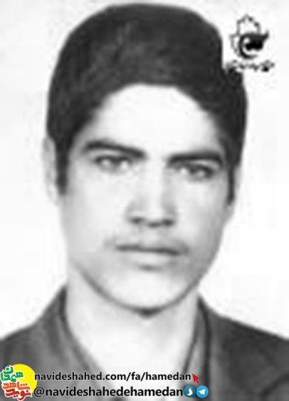بسم الله الرحمن الرحيم

در زمان حال شخص مذبور در اواخر زندگي دلير مرد خاندان

محمد علي جدي طاهر

**فصل اول زندگي پر حادثه ما انسان هاي آواره چنين آغاز شده است که زندگي سربازاني فرسوده که اينکه به دنياي متمدن باز گشته و براي هماهنگ کردن خويش با اجتماع سربازي تماس مي گيرند در اين زندگي تصوير واقعي مردان جواني است که به آغوش خانواده خود اگر باز گردند ولي سايه هولناک جنگ و مرگ و شکستها تغييراتي که در طبيعت آنها ظاهر مي کند رهايشان نمي کند.**

من محمد علي اين را براي خانواده گراميم تقديم مي کنم که اگر در طي اين مدت سربازي که اميدوارم به آغوش گرم خانواده ام بر گردم ولي سرنوشت در دست ايزد متعال است اگر تقدير بر عکس بود آن را نمي توان عوض کرد.

من در اين مدت کوتاه زندگيم بسيار دوري و مشقت و رنج کشيده ام ولي هيچ ناراحت نيستم چون انسان بايد در کشاکش زندگي سنگ زيرين آسياب باشد.

و اينک با خانواده گراميم چند خطي صحبت دارم.

در اول با پدر و مادر از جان عزيزترم که فکر نمي کنم در دنيا امثال آنها پيدا شود. پدر و مادر عزيز و گراميم شما در زندگي خيلي به زحمات من متحمل شديد ولي از خدا خواستار بودم که چند صباحي به من اين بنده ناچيز و حقير عمر دهد تا بتوانم مقداري از زحمات شما را جبران کنم ولي تقدير اين بود و خواسته بزرگ و عمده اي که از شما خانواده گراميم دارم اين است که اگر بقيه عمر خودم را به شما بخشيدم يعني شهيد شدم مرا در کنار مزار پسر عموي عزيزم و با وفايم ميرزا ولي جمهور دفن کنيد.

در آخر با شما وداع مي گويم و اميدوارم که به زندگي شيرين خود ادامه داده و در نبود من هيچگونه ناراحت نباشيد و هميشه شاد و شاد کامانه زندگي شيرين خود را سپري کنيد و با رفتن من هيچ خدشه اي در زندگي شما ايجاد نشود.

اينک از پيش شما رفتم ولي اميدوارم که هميشه در ياد شما باشم و هيچگاه فراموشم نکنيد جسم من از پيش شما رفته ولي روحم پيش شماست و هر گاه مرا ياد کنيد روحم شاد کنيد از شما در آخر خواسته و مي خواهم که برايم اشک نريزيد و در عوض مي خواهم تکه يخي بر سر مزارم بگذاريد تا آب شده و جاي اشکهاي شما را بگيرد و اميدوارم از يادتان نروم.

دوستدار و ارادتمند شما محمدعلي جدي طاهر

تاريخ 23 اردیبهشت 66

اين چند خط را براي سنگ مزار خود مي نويسم

دوستان به که ز وي ياد کنند

دل بي دوست دلي غمگين است

خاک در ديده بسي جان فرساست

سنگ بر سينه بسي سنگين است

هر که باشي و زهر جا برسي

آخرين منزل هستي اين است

آدمي هر چه توانگر باشد

چون بدين نقطه رسد مسکين است

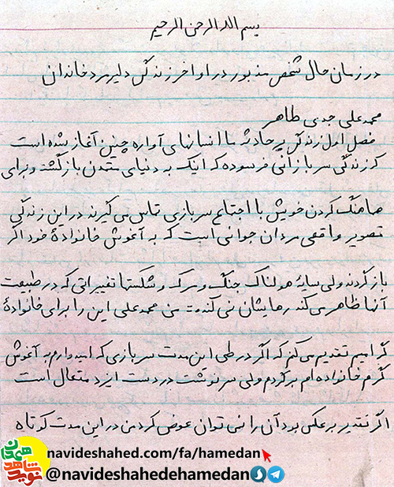

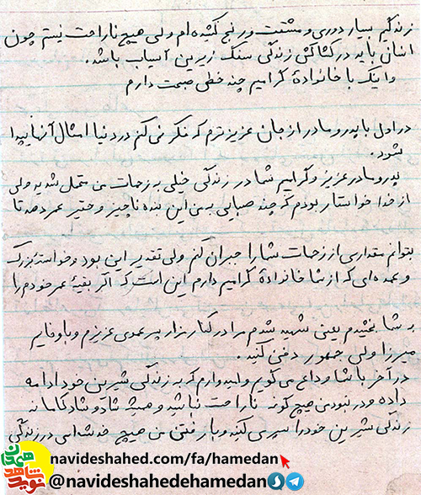

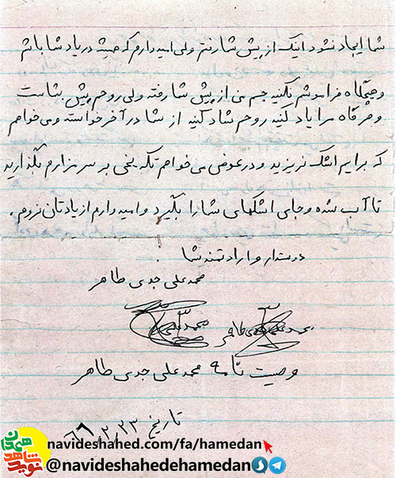

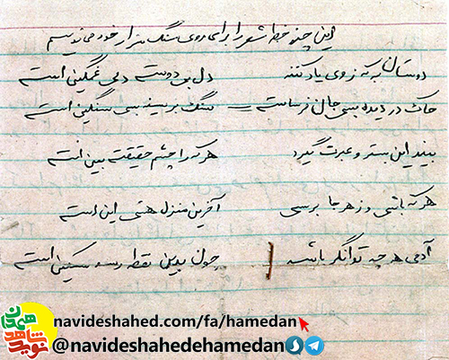

-----------------------

شهید محمد علی جدی طاهر دوازدهم آذر ماه سال ۱۳۴۵ در روستای گنبله شهرستان اسدآباد از توابع استان همدان و در خانواده ای مذهبی و ساده زیست به دنیا آمد. پدرش شعبان، کشاورز بود و با کار بر روی زمین کشاورزی و باغداری مخارج زندگی را تامین می‌کرد و با کسب روزی حلال فرزندان خود را با طینت پاک پرورش می‌داد.

سال ۱۳۵۲ وارد دبستان شد و تحصیلات خود را آغاز کرد اما به دلیل مشکلات موجود و کمبود امکانات موفق به ادامه تحصیل نشد و تنها تا سال چهارم مقطع ابتدایی درس خواند. پس از آن مشغول کار شد تا کمک خرج خود و خانواده اش باشد.

در سالهای انقلاب در کنار دیگر کودکان و نوجوانان انقلابی شهرستان اسدآباد در فعالیت‌های مبارزاتی شرکت کرد و در راه پیروزی قیام بزرگ ملت ایران گام برداشت. با آغاز جنگ تحمیلی بنا بر وظیفه شرعی و قانونی به عنوان سرباز به ارتش جمهوری اسلامی ایران پیوست و روانه جبهه های نبرد حق علیه باطل شد.

در عملیات‌های متعدد شرکت کرد و در مناطق مختلف عملیاتی حضور یافت. سرانجام پس از ماه‌ها مجاهدت در راه خدا در بیست و هشتم خرداد ماه سال ۱۳۶۶ در منطقه عملیاتی زبیدات عراق به شهادت رسید. تاکنون اثری از پیکر پاک و مطهرش به دست نیامده است. مزار یادبود وی در گلزار شهدای زادگاهش قرار دارد.

یادش گرامی و راهش پر رهرو باد.

